pas de soucis mais la 7033L vient de partir. si les autres (à part 7125L) vous interressent 4 cartes + livres des courants, 50 euros frais de port compris ? si ok, bien m’envoyer le règlement avant Mercredi, car en déplacement ensuite…
stefan lefaucheux 11 rue de Préssensé 56100 Lorient 06 18 95 42 41
Le 18/03/2014
50 euros pour 7148L & 7141L & 7137L & 7067L & livre des courants
Reste à fournir la 7033L, j'irais la chercher dés confirmation achat du bateau.

Les 7147, 7146, 7031, 7032, continuation vers l’ouest à la même échelle de la 7033 sont-elles nécessaires ?

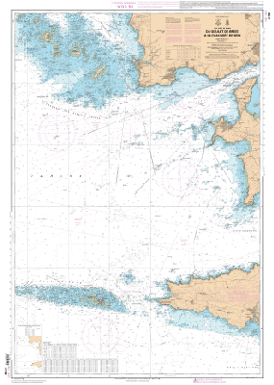
• Numéro de carte : 7148 - INT 1831
• Titre : Du Goulet de Brest à la Chaussée de Sein
• Echelle : 1 : 49 300
• Dernière édition : Edition n° 3 - 2008
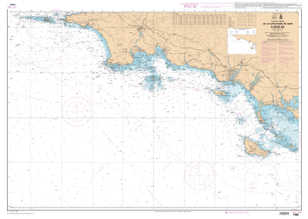
• Numéro de carte : 7067 - INT 1801
• Titre : De la Chaussée de Sein à Belle-Ile
• Echelle : 1 : 160 900
• Dernière édition : Edition n° 3 - 2009
A approvisionner : 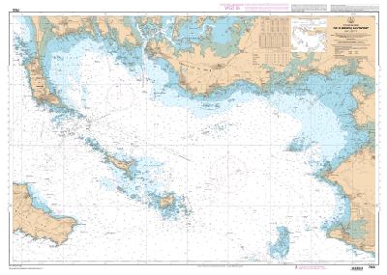
• Numéro de carte : 7033
• Titre : De Quiberon au Croisic
• Echelle : 1 : 50 100
• Dernière édition : Edition n° 3 - 2002

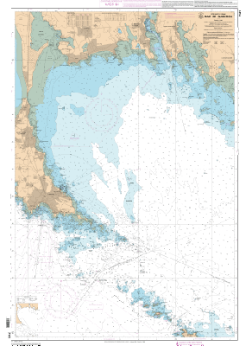
• Numéro de carte : 7141
• Titre : Baie de Quiberon
• Echelle : 1 : 20 000
• Dernière édition : Edition n° 2 - 2006
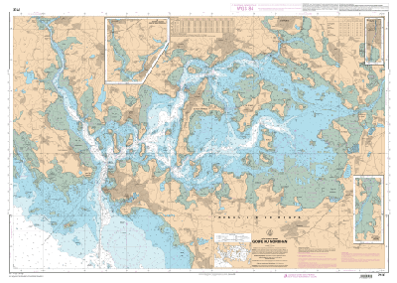
• Numéro de carte : 7137
• Titre : Golfe du Morbihan
• Echelle : 1 : 20 000
• Dernière édition : Publication 2008

Les 7147, 7146, 7031, 7032, continuation vers l’ouest à la même échelle de la 7033 sont-elles nécessaires ?

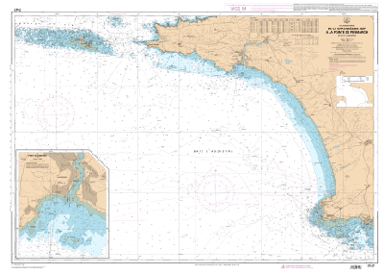
• Numéro de carte : 7147
• Titre : De la Chaussée de Sein à la Pointe de Penmarc'h - Baie d'Audierne
• Echelle : 1 : 49 600
• Dernière édition : Edition n° 2 - 2008 (2012 ?)

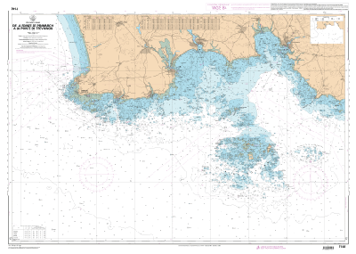
• Numéro de carte : 7146
• Titre : De la Pointe de Penmarc'h à la Pointe de Trévignon
• Echelle : 1 : 49 800
• Dernière édition : Edition n° 3 - 2009 (2013 ?)

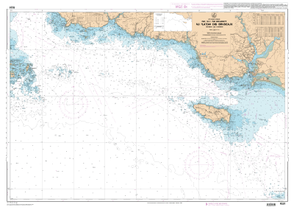
• Numéro de carte : 7031
• Titre : De l'île de Penfret au Plateau des Birvideaux - Abords de Lorient
• Echelle : 1 : 49 800
• Dernière édition : Edition n° 3 - 2009 (2012 ?)

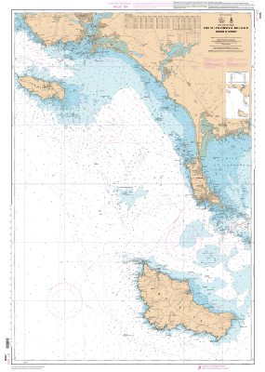
• Numéro de carte : 7032 - INT 1835
• Titre : De l'Île de Groix à Belle-Ile - Abords de Lorient
• Echelle : 1 : 50 000
• Dernière édition : Edition n° 3 - 2009 (2013 ?)

Senetosa me propose sa collection de 11 cartes ;
senetosa
14 mars 2014 13:22:12
aussi un bateau à l'ancre!!
N°
7395;7146;7172;7095;7094;7069;7068;7034;6990;6648;6542;6470;5420
soit le lot de 13 cartes pour 100€|
état très correct.
bruno
bmayer
14 mars 2014 14:20:09
Malheureusement, peu de cartes concernent la virée prévue.
Ce sont les 7172, et la 7395
Accessoirement la 7146 et la 7068.
Au prorata, ça fait 30euros.
On dit 40 ?
senetosa
14 mars 2014 16:09:57
emballé c'est pesé, les 4 à 40.
tu vas quand au club?
bruno
bmayer
14 mars 2014 16:28:46
Je vais à Brest, voir un bateau. De son achat dépendra d'avoir besoin ou pas des cartes.
Je ne sais pas trop quand j'irais, LauBen crie sur son ber qu'il veut une nouvelle couche d'antifouling, et qu'il veut retourner à l'eau au plus vite. Donc, j'espère bientot.
Sinon, peut etre peut on se voir autour ?

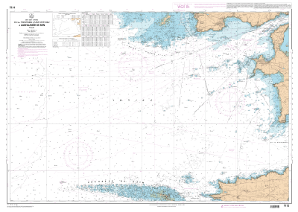
• Numéro de carte : 7172
• Titre : De la Pointe de Saint-Mathieu à la Chaussée de Sein – Iroise (double emploi avec la 7174)
• Echelle : 1 : 49 300
• Dernière édition : Edition n° 3 – 2008

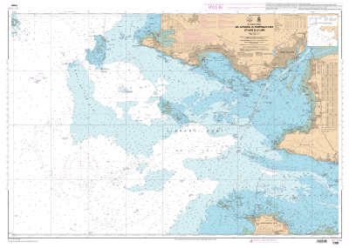
• Numéro de carte : 7395 - INT 1840
• Titre : Du Croisic à Noirmoutier - Estuaire de la Loire
• Echelle : 1 : 50 300
• Dernière édition : Edition n° 2 - 2009

7146
Voir plus haut

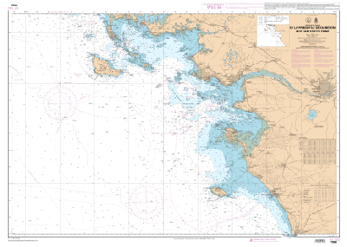
• Numéro de carte : 7068 - INT 1802
• Titre : De la presqu'île de Quiberon aux Sables-d'Olonne
• Echelle : 1 : 162 400
• Dernière édition : Edition n° 2 - 2010

